Горева А.А.
Отчет классного руководителя о воспитательной работе за 1 полугодие
1 Общешкольные и классные мероприятия.
Сентябрь
1 сентября
День Знаний (общешкольная линейка)
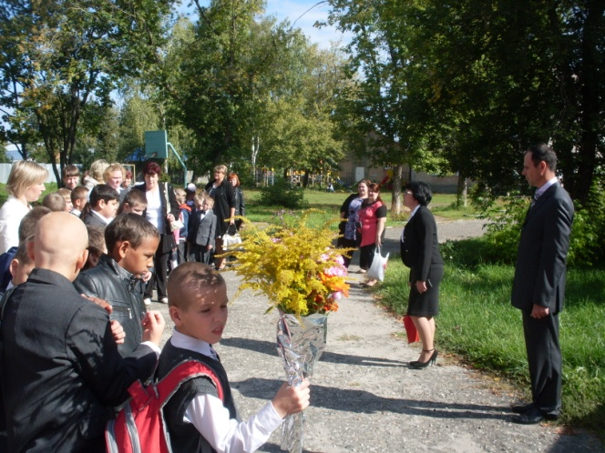
Экскурсия по улицам города с инспектором ГИБДД «Безопасная дорога в школу»
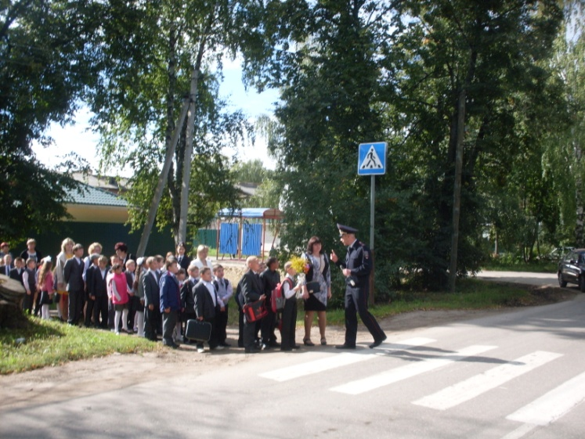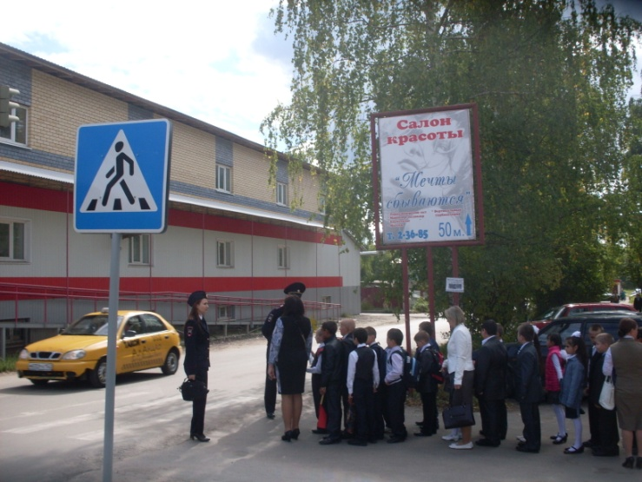
Экскурсия в городской музей.
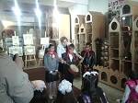
2 сентября
День здоровья
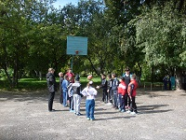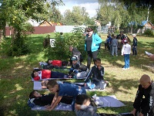
В течение месяца участвовали в месячнике по пожарной безопасности
Конкурс рисунков по пожарной безопасности
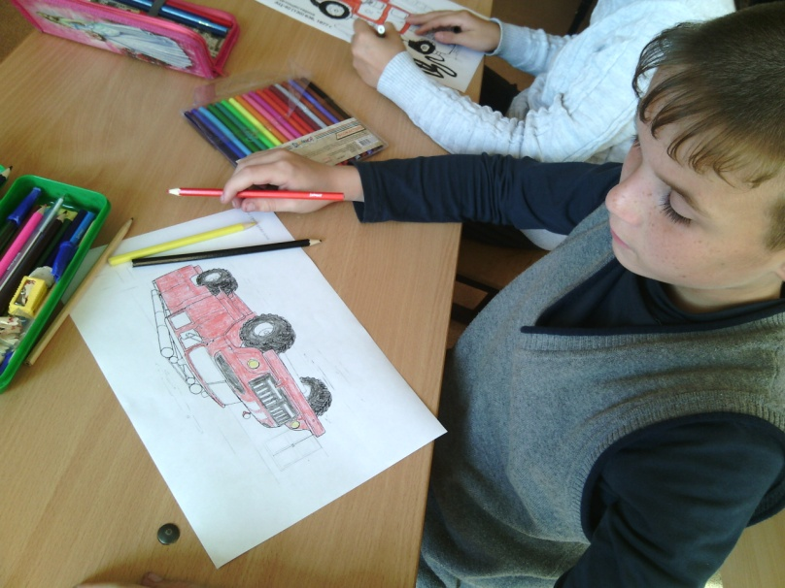Победители конкурса поделок по ПБ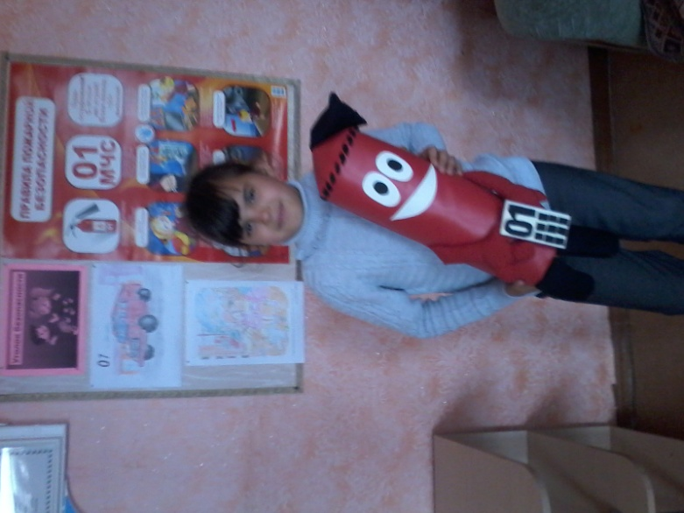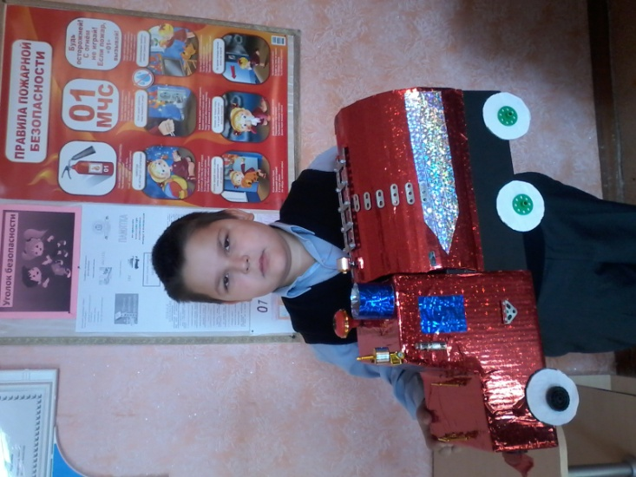

Октябрь
2 октября
Урок безопасности
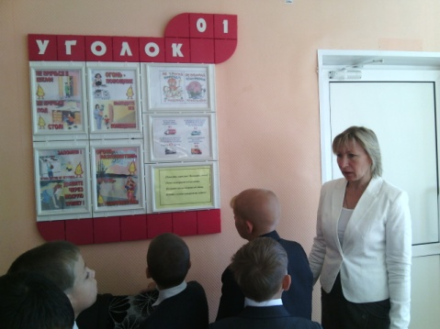

Встреча с инструктором ВДПО

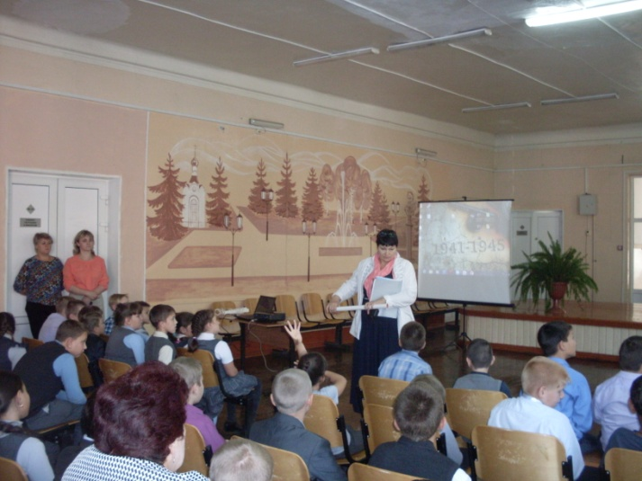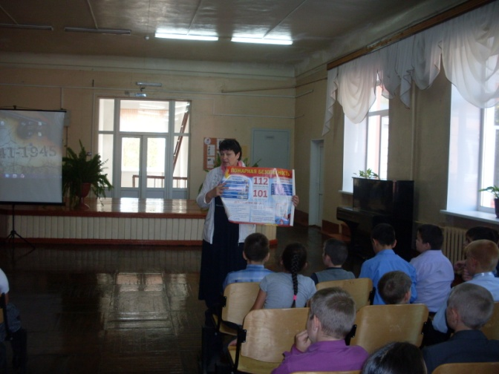

3 октября
День безопасности
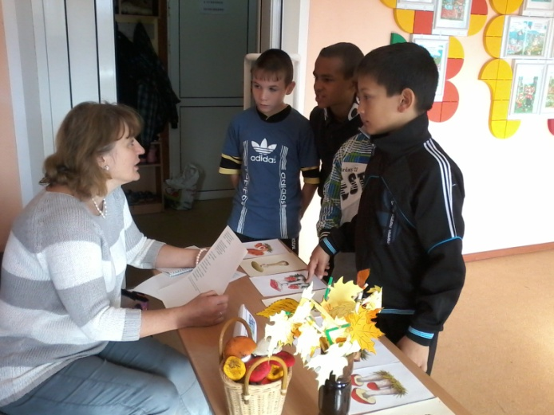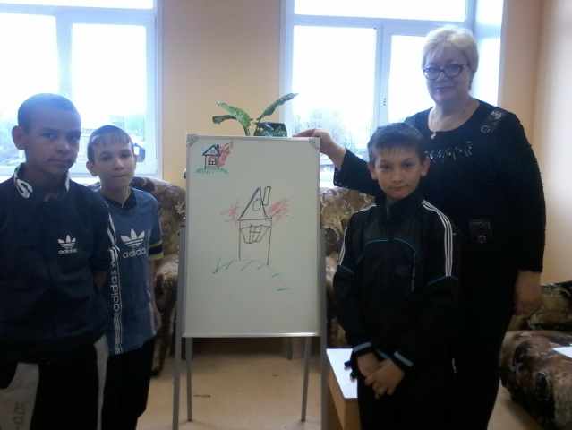
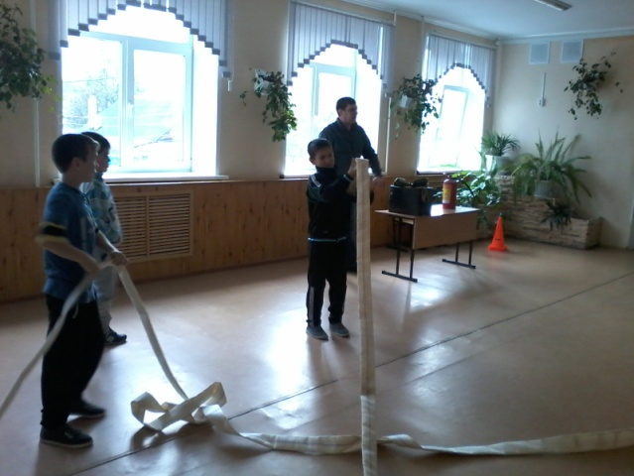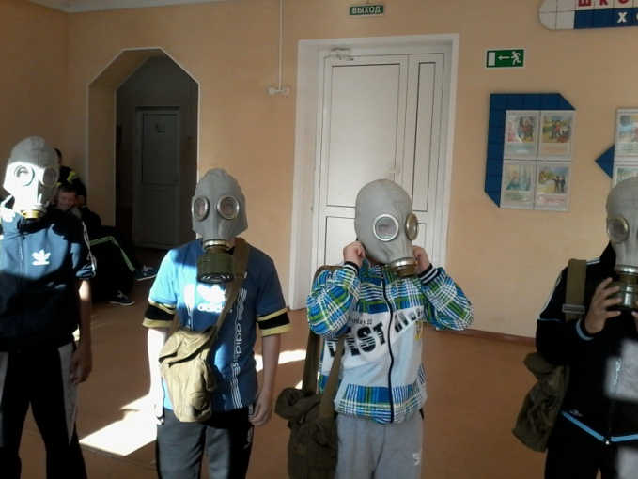
Беседа с инспектором ОДН
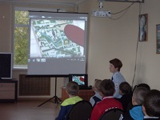
Ноябрь
На ледовой арене ФОКа в дни осенних каникул
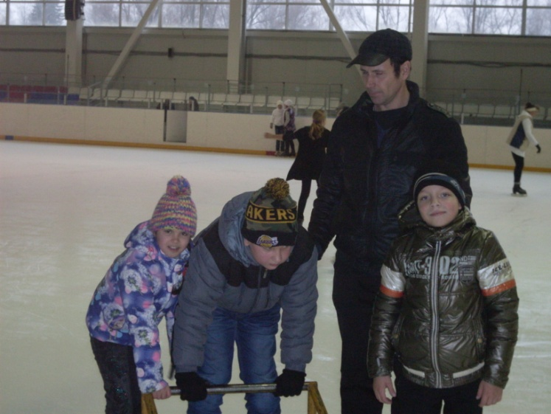
27 ноября
Участие в праздничной программе, посвященной 45-летию школы.
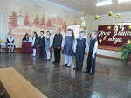

Декабрь
5 декабря
Участие в спортивном мероприятии, посвященном декаде инвалидов «Вместе веселей»
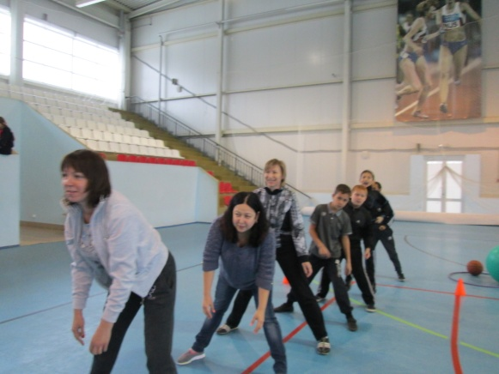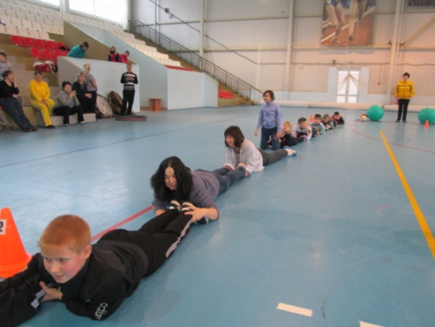
8 декабря
Праздник, посвященный Дню матери «Мама-это значит жизнь» 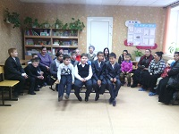 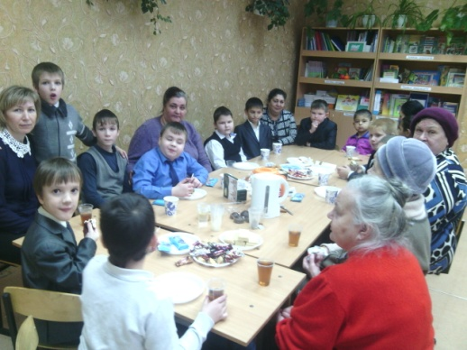
17 декабря
День здоровья (соревнования по мини-футболу между 3 и 4 классами)
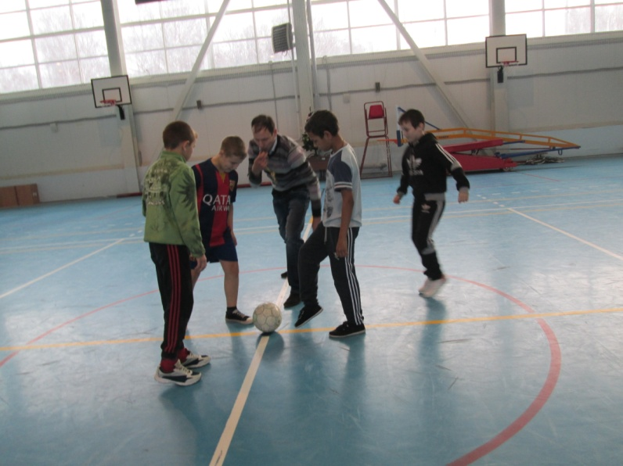
22 декабря
Урок Доброты
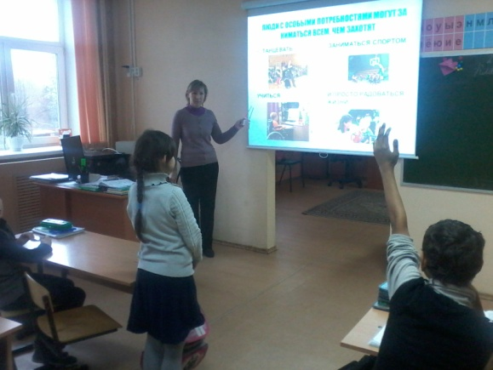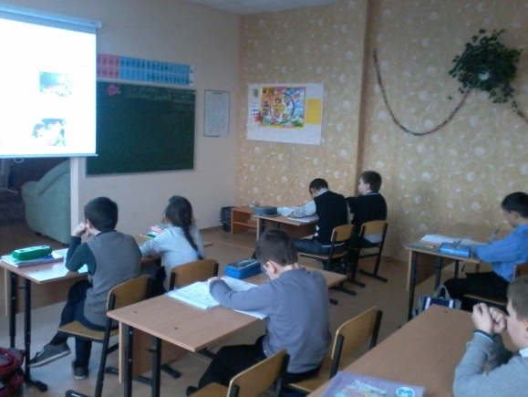

23 декабря 2015 г.
Встреча с инструктором ВДПО
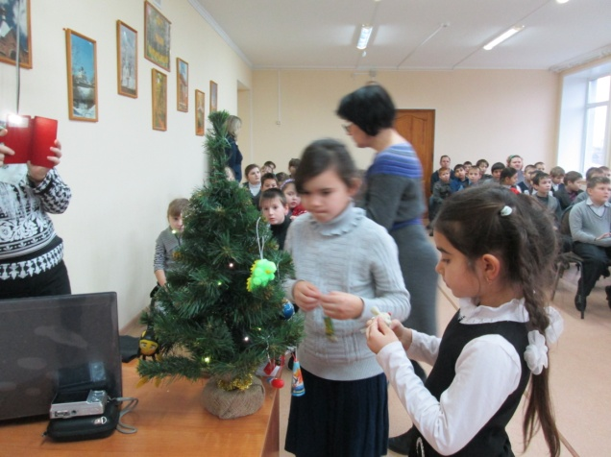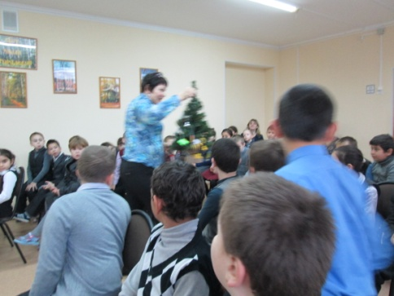
У нас в гостях Дед Мороз
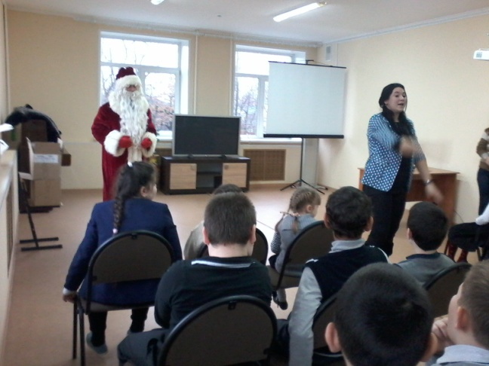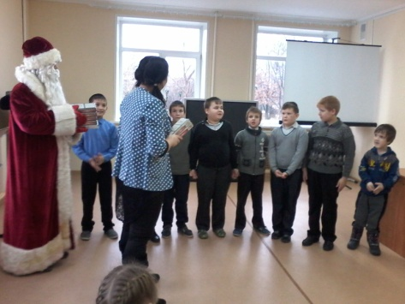

25 декабря
Новогодний утренник

2. Классные часы (проводятся еженедельно 5 уроком по вторникам)
Традиционными стали Дни именинника
Беседы по безопасности и правилам поведения.
Проводилась беседа с инспектором ОДН по профилактике правонарушений
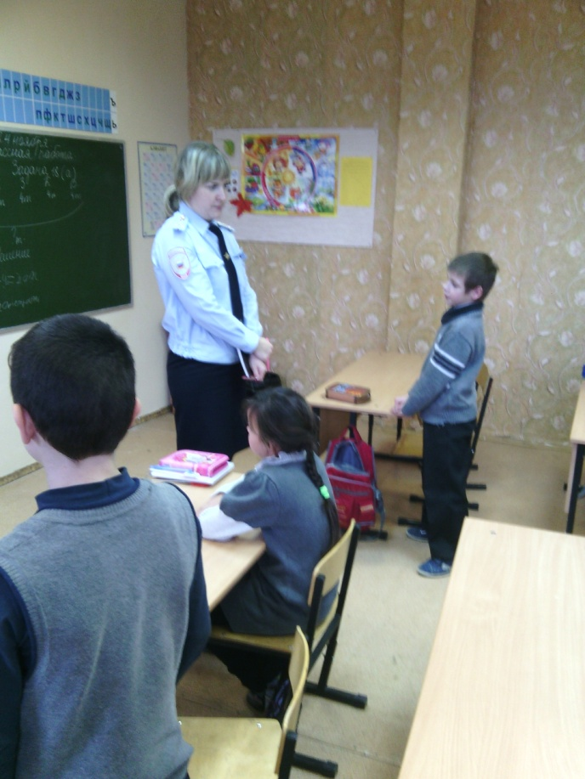
Мастер-классы по изготовлению поделок

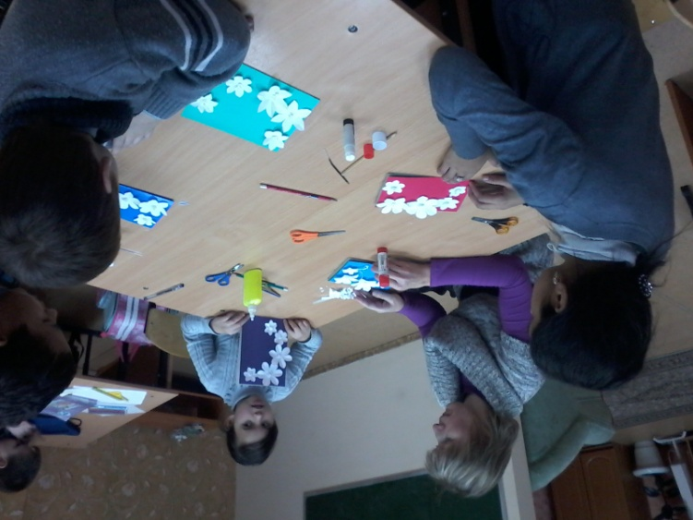
3. Инструктажи по ТБ.
4. Работа с родителями
-Родительские собрания
1 четверть «Особенности обучения в 3 классе». Режим дня школьника.
2 четверть «Причины и последствия детской агрессии» Правила общения детей дома и в школе.
-Индивидуальные беседы
-Работа с родителями, чьи дети требуют особого контроля ( 7.10.15 Совет профилактики)

